NOM : | Prénom :

Vidéo « Découvrir l’ile de la Réunion »

- Regarder la vidéo, puis cochez les bonnes réponses.
Au début de la vidéo, on voit des personnes qui :
☐ | marchent | ☐ | nagent | ☐ | jouent

A la Réunion, il y a beaucoup de :
☐ | montagnes | ☐ | forêts | ☐ | cascades

Sur la plage, on voit des :
☐ | tortues | ☐ | chevaux | ☐ | caméléons

Dans la mer, on voit des :
☐ | étoiles de mer | ☐ | baleines | ☐ | crabes

Dans le marché, on voit :
☐ | des bananes | ☐ | du poisson | ☐ | des moutons

- Donnez votre avis.
Vous trouvez que la vidéo :
☐ | a de belles images | ☐ | a une belle musique | ☐ | n’est pas belle

Après avoir vu la vidéo, vous :
☐ | voulez aller à la montagne | ☐ | voulez rester chez vous | ☐ | voulez aller à la plage

- Écrivez les mots sous les images avec « un », « une » ou « des ».
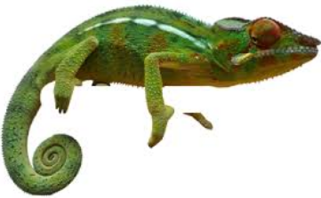 | 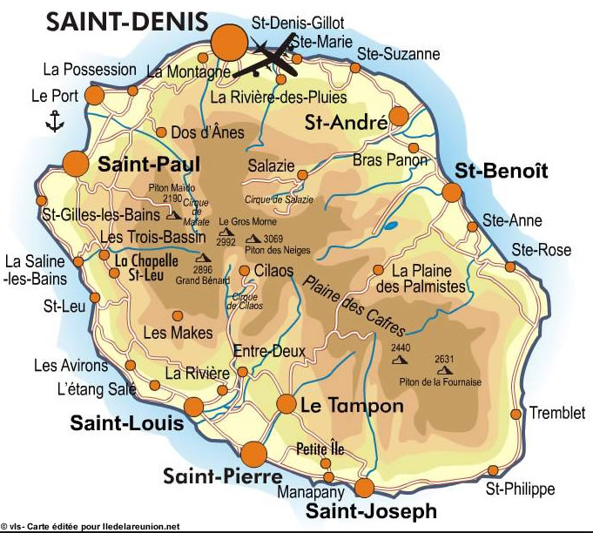 | 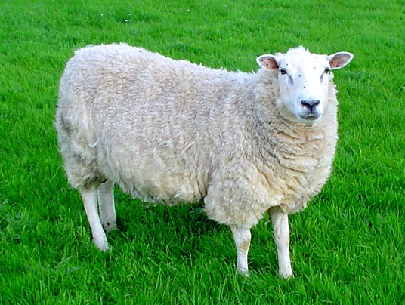
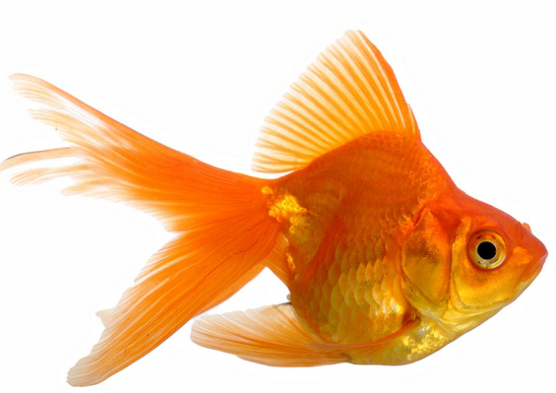 | 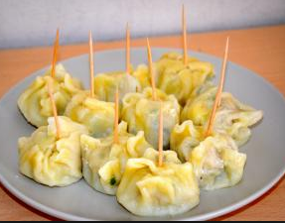

- Écrivez une phrase pour chaque photo, en commençant par « Nous ». Puis changez la police, la couleur et la taille du texte.
